ОБЩЕСТВЕННЫЙ СОВЕТ
ГОРОДСКОГО ОКРУГА ГОРОД БОР НИЖЕГОРОДСКОЙ ОБЛАСТИ

П Р О Т О К О Л

заседания общественного совета
городского округа город Бор Нижегородской области
(далее – Общественный совет)

08.09.2022 № 3

Присутствовали:
Председатель профсоюзной организации городского округа г.Бор организации профессионального союза работников образования и науки РФ |  | Бекетова  Ирина Викторовна
Председатель Борской городской организации Нижегородской областной организации Общероссийской общественной организации «Всероссийское общество охраны природы» |  | Бацманов  Александр Петрович
Председатель Общественной организации «Ветераны правоохранительных органов» городского округа г.Бор Нижегородской области» |  | Веселов  Владимир Александрович
Директор МАУК «ЦК «Октябрь» |  | Кочурина  Елена Алексеевна
Начальник отдела по содержанию и ремонту жилищного фонда ООО «Объединение жилищно-коммунального хозяйства» |  | Куртина  Ольга Николаевна
Председатель правления Борской городской организации Нижегородской областной организации Общероссийской общественной организации «Всероссийское общество инвалидов» |  | Никифорова  Марина Михайловна
Пенсионер, ветеран труда |  | Симакова  Галина Дмитриевна

Приглашены: Глава местного самоуправления городского округа г.Бор А.В.Боровский, заместитель главы администрации городского округа г.Бор, С.В.Киричев, начальник управления социальной политики администрации городского округа г.Бор О.Ю.Ершова, начальник управления сельского хозяйства администрации г.о.г. Бор Галкин В.А., инспектор группы охраны общественного порядка Отдела МВД России по г. Бор Макарова М.А., члены Президиума совета ветеранов.
I. Развитие агропромышленного комплекса в городском округе г. Бор (Приложение 1)

Принять информацию к сведению.

1.1. Разместить на сайте органов местного самоуправления данную информацию.

Срок – до 15.09.2022г.
II. Вовлечение в производственный оборот неиспользуемых земель сельскохозяйственного назначения для дальнейшего включения их в структуру посевных площадей. (Приложение 2)
2. Принять информацию к сведению.

III. Охрана правопорядка силами добровольных общественных формирований городского округа г. Бор (Приложение 3)

3. Принять информацию к сведению.

3.1. Рекомендовать Управлению образования и молодежной политики администрации г.о.г. Бор спланировать для обучающихся образовательных организаций посещение музея при ОВД г. Бор, с целью профилактики асоциального поведения, ознакомления с работой разных подразделений полиции, воспитания уважения к людям данной профессии.

Председатель
Общественного совета И.В.Бекетова

Секретарь В.П.Замашкина
Приложение № 1
к протоколу № 3 от 8 сентября 2022г.

«Развитие агропромышленного комплекса городского округа город Бор Нижегородской области» в 2021 - 2022 году

Основные направления развития сельскохозяйственного производства городского округа г. Бор в 2021 году были определены Муниципальной программой "Развитие агропромышленного комплекса городского округа г. Бор". Данная программа разработана в рамках реализации Государственной программы развития сельского хозяйства и регулирования рынков сельскохозяйственной продукции, сырья и продовольствия на 2013–2021 годы и Государственной программы «Развитие агропромышленного комплекса Нижегородской области».

В сельскохозяйственном производстве городского округа осуществляют деятельность 12 сельскохозяйственных предприятий (далее - СХО), 29 крестьянских (фермерских) хозяйств (далее - КФХ), свыше 202 садоводческих некоммерческих товарищества и свыше 30 тысяч личных подсобных хозяйств (далее - ЛПХ).
Доля сельскохозяйственных предприятий в общем объеме производства составляет 90,06% (2 095,4 млн. руб.), крестьянских (фермерских) хозяйств – 2,73 % (63,5 млн. руб.), личных подсобных хозяйств – 7,21 % (167,8 млн. руб.).

Основным направлением в сельском хозяйстве городского округа является животноводство. Продукции животноводства произведено на сумму 2 090,4 млн. руб. или 103,4 % к уровню 2020 года, продукции растениеводства – 236,3 млн. руб. или 71,9 % к уровню 2020 года.

В городском округе производится 5% сельскохозяйственной продукции, производимой в Нижегородской области и более 30% от уровня производства сельскохозяйственной продукции в северной зоне региона. По объему производства валовой продукции городской округ г. Бор занимает пятое место по области, уступая Павловскому, Володарскому, Вадскому и Городецкому районам.

Финансовая поддержка агропромышленного комплекса

За 2021 год сельхозтоваропроизводителям городского округа было доведено средств финансовой поддержки из бюджетов всех уровней в размере 82,271 млн. рублей, что составляет 91 % к уровню 2020 года.
Из средств федерального бюджета было получено 19,5 млн. рублей (114,2%), из областного бюджета – 60,174 млн. рублей (85,3%), из местного бюджета – 2,61 млн. рублей (91,4%).
Финансовая поддержка охватывает 21 сельскохозяйственных товаропроизводителя городского округа г. Бор (13 СХО, 5 КФХ, 3 переработчика) представлена в таблице 1.

За 5 месяцев 2022 года государственная поддержка СХО составила 21,331 млн. руб. (94,1%), КФХ – 1,338 млн. руб. (5,9%).

С 2016 года на территории городского округа г. Бор введена новая программа поддержки сельхозтоваропроизводителей в отрасли растениеводства из местного бюджета. Программой предусмотрено финансовое обеспечение затрат сельхозтоваропроизводителей на приобретение минеральных удобрений. Финансирование осуществляется из расчета 1 гектара удобренных площадей. Программа предусматривает диверсифицированные ставки на сельскохозяйственные культуры, ограничение минимальных объемов внесения удобрений на 1 га для участия в программе, корректирующие коэффициенты при изменении посевной площади получателей. В 2021 году получателями данной поддержки стали 8 СХО и 2 КФХ, объем доведенных средств составил 2 610,9 тыс. руб.

Результаты работы новой муниципальной программы поддержки:
- Объем приобретенных минеральных удобрений хозяйствами округа к уровню в 2021 году – 639 тн д.в. (131,7% к уровню 2020 года) Норма внесения минеральных удобрений на 1 га в 2021 году составила 33,2 кг. д.в., средний показатель по Нижегородской области составляет 41,5 кг д.в.
- В 2021 году средний показатель урожайности зерновых (в бункерном весе) в округе составил 15,0 ц/га, по Северной зоне Нижегородской области 14,0 ц/га, по Нижегородской области 21,5 ц/га.
- Урожайность картофеля в 2021 году – 197,4 ц/га в весе после доработки.
- Растениеводство
Посевная площадь в СХО и КФХ в 2021 году составила 15 165 га, что составляет 101,9 % к уровню 2020 года:
- зерновые культуры – 4 593 га (109,7%),
- картофель – 837 га (92,6%),
- масличные культуры – 50 га (87,7 %),
- кормовые культуры – 9 653 га (99,2%).
По результатам уборочной кампании 2021 года сельхозтоваропроизводителями округа получено зерна в объеме 6 500 тонн в весе (66,8 % к 2020 году).
Наивысшая урожайность зерновых получена в ООО «Элитхоз» - 29,2 ц/га, в ООО «Созвездие» - 18,8 ц/га, в ООО «ПС «Линдовский» - 24,2 ц/га.
Средняя урожайность картофеля составила 197,4 ц/га (79,6 % к 2020 году). Наивысшая урожайность получена в ООО ПС «Линдовский» - 306 ц/га, ООО ПКФ «Созвездие» - 254 ц/га, ООО «Борский картофель» - 245 ц/га.
Валовой сбор картофеля в 2021 году составил 16 328 тн. (73 % к 2020 году), что удовлетворяет потребность населения округа на 146 % (143 кг. на человека в год).
Текущий средний показатель урожайности картофеля по северной зоне Нижегородской области — 207,6 ц/а, по Нижегородской области — 236 ц/га В 2021 году заготовлено сена 4 405 тонн (87 % от плана), силоса 14 900 тн. (113 % от плана), сенажа 4 900 тн. (75% от плана).
Обеспеченность кормами составило 28,3 центнеров кормовых единиц на 1 условную голову скота. По Нижегородской области обеспеченность составляет 25,7 цке/уг.

Сев озимых культур под урожай 2021 года проведён на площади 1880 га (106,7%) из них 480 га (82,5 %) засеяно семенами высших репродукций.

Животноводство

Поголовье крупного рогатого скота во всех категориях хозяйств в 2021 году составило 3 611 голов (98,2 % к соответствующему периоду предыдущего года), из них
Поголовье коров - 1 784 голов (99,7 %).
Поголовье свиней – 873 тыс. голов (89,2 %).
Поголовье птицы – 1 338,1 тыс. голов (93,8 %).

За 2021 год произведено во всех категориях хозяйств:
- 11837 тонн молока (103,6 % к уровню 2020 года), что удовлетворяет потребность населения городского округа г. Бор на 34,5 % (350 кг. на человека в год);
- 26565 тонн мяса всех видов скота и птицы в живом весе (105,5 %), что удовлетворяет потребность населения городского округа г. Бор на 297 % (75 кг. на человека в год);
- яиц инкубационных и продовольственных – 27,781 млн. штук (104,1 %).

Сельскохозяйственными предприятиями за 2021 год произведено молока 5784,9 тонн (101,9 % к уровню 2020 года).
Молочная продуктивность коров в с/х предприятиях по итогам 2021 года составила 6207 кг на 1 корову (99,3%).

Реализация инвестиционных проектов в АПК г.о.г. Бор в 2021 г.

№ п/п | Наименование проекта | Инвестор | Кол-во рабочих мест | Сроки реализации | Финансирование,
 |  |  |  |  | млрд руб.
 |  |  |  |  | плановое | фактическое (на дату заполнения)
1 | Строительство тепличного комплекса площадью 17 га по круглогодичному выращиванию овощей закрытого грунта (ООО «Тепличный Комбинат «Нижегородский») | ООО "Тепличный комбинат "Нижегородский" | 350 | 01.01.2022 | 5,11 | 4,13
2 | Строительство «Молочно-товарная ферма беспривязного содержания до 100 голов дойного стадла» ИП ГКФХ Плеханова Е.В. | ИП ГКФХ Плеханова Е.В. | 6 | 31.12.2021 | 0,05 | 0,04
3 | Реконструкция картофелехранилища | ООО «Племсовхоз «Линдовский» | 8 | 31.12.2021 | 0,02 | 0,098
4 | Строительство роботизированного коровника на 600 стойломест | ООО «Племсовхоз «Линдовский» | 19 | 31.12.2021 | 0,5 | 0,3
5 | Реконструкция 18 цехов для выращивания цыплят-бройлеров | Акционерное общество «Линдовская птицефабрика-племенной завод» | 3 | 31.12.2024 | 0,07 | 0,003
 |  |  | 386 |  | 5,75 | 4,57

Развитие малых форм хозяйствования. Фермерство

По состоянию на 01.01.2022 года на территории городского округа г. Бор осуществляет деятельность 24 КФХ, в том числе в отрасли животноводства заняты 23 КФХ. В животноводстве: молочно-мясное скотоводство, свиноводство, птицеводство, разведение оленей, овец и коз. Направления деятельности в растениеводстве: картофелеводство, зерновое производство, кормопроизводство.
Удельный вес данной категории производителей в общем, объеме производства сельскохозяйственной продукции городского округа составляет 2,98%.
По итогам 2021 года КФХ городского округа произведено продукции в сопоставимой оценке 79,3 млн. руб., что составляет 94 % к уровню 2020 года.
Производство молока — 1 733,6 тн. (121% к уровню 2020 года или + 302,6 тн.);
Производство мяса скота и птицы — 81,48 тн. (64,4%, понижение -45 тн.);
Поголовье КРС 543 голов (104,8 % или +25 голов), в т.ч. коров — 245 голов (98 % или -5 головы);
Поголовье птицы 618 голов (86% или - 99 голов).
Общая посевная площадь сельскохозяйственных культур в КФХ в 2021 году составила 3 477 га (95,8%). Основную долю в структуре посевных площадей занимают кормовые культуры — 3 288 га, зерновые — 47 га и картофель, овощи — 142 га.
За 2021 год из средств федерального и областного бюджетов в рамках программ поддержки КФХ городского округа выделено средств в размере 13,574 млн. рублей. Основные направления поддержки:
- финансовое обеспечение затрат на приобретение минеральных удобрений, несвязанная поддержка, элитное семеноводство;
- субсидии на реализованное молоко и возмещение затрат на приобретение племенного молодняка КРС.
Механизация

По состоянию на 01.01.2022 года машинно-тракторный парк сельскохозяйственных предприятий включает в себя 615 единиц, в т.ч.:
- тракторов всех марок 157 шт,
- автомобилей 95 шт,
- зерноуборочных комбайнов 16 шт,
- кормоуборочных комбайнов 10 шт,
- картофелеуборочных комбайнов 23 шт,
- плугов 39 шт,
- сеялок 24 шт,
- косилок 37 шт.
- другая техника 213 шт.

За 2022 год с/х предприятиями приобретено 7 единиц новой сельскохозяйственной техники и оборудования на общую сумму 38 477,26 рублей, в том числе:
- КФХ Плеханова Е.В. - Машина для внесения жидких органических удобрений, трактор Беларус-320.4, трактор Беларус-1523.3 на общую сумму 8 161 тыс. руб;
- ООО "Племсовхоз "Линдовский" - ворошилка 6-ти роторная, косилка дисковая на общую сумму 2 672,26 тыс. руб;
- ООО "Элитхоз"- гребообразующая фреза, картофелесажалка, зерн. комбайн на общую сумму 27 644 тыс. руб;

Кадровое обеспечение АПК

По состоянию на 01.01.2022 года в СХО городского округа г. Бор заняты 1 183 человек (97,4 % или -31 человек к 2021 году), в т.ч. в АО «Линдовская птицефабрика-племенной завод» 903 человека, ООО «ПС «Линдовский» - 119 человек, ООО «Землеугодие» - 42 работника.

Среднемесячная заработная плата составляет 29 639,3 рублей (87,7% к уровню 2020 года).

В целях привлечения и сохранения кадров в сельхозпроизводстве в городском округе г. Бор реализуются следующие мероприятия:
- по строительству жилья, предоставляемого по договору найма жилого помещения, гражданам, проживающим на сельских территориях в рамках государственной программы Российской Федерации «Комплексное развитие сельских территорий». В 2021 году по итогам конкурсного отбора 6 семей включены в список граждан-получателей жилья по договору найма жилого помещения.
- С 2006 года 71 специалисту и работнику АПК округа оказана мера государственной поддержки по строительству и приобретению жилья на сельских территориях в рамках целевой программы «Устойчивое развитие сельских территорий».

- С начала 2019 года при поддержке Губернатора Нижегородской области в регионе запущены новые меры поддержки, направленные на подготовку, привлечение и закрепление специалистов и работников в сельскохозяйственном производстве.
Программа предусматривает выплаты молодым специалистам (до 35 лет), получившим высшее или среднеспециальное профильное сельскохозяйственное образование при трудоустройстве в сельхозпредприятия и фермерские хозяйства в размерах:
- получившему высшее образование до 300 000 рублей;
- получившему среднее профессиональное образование до 210 000 рублей.
Дополнительно молодым специалистам на 2 года устанавливается ежемесячная доплата к основной заработной плате 8 000 рублей (с высшим образованием) и 6 000 рублей (со средним профессиональным образованием).
Программа поддерживает привлечение и молодых работников (до 35 лет), трудоустроенных по профессиям: тракторист-машинист, оператор машинного доения, оператор по искусственному осеменению в виде доплат в течении 2 лет к основной заработной плате в размере 4 000 рублей в месяц.
Данной мерой поддержки утверждены и аграрные стипендии в размерах:
- обучающимся в ВУЗах - 4 000 руб./мес;
- обучающимся в профессиональных образовательных организациях - 3 000 руб./мес.
По итогам проведения Министерством сельского хозяйства и продовольственных ресурсов Нижегородской области конкурсных комиссий в 2021 году определены 7 участников программы от городского округа г. Бор: 5 специалистам назначено пособие (Дворяниновой Е.А. бухгалтеру-кассиру АО «Линдовское» в размере 100 000 руб., Романовой Н.А. ведущему ветврачу ООО «Племсовхоз «Линдовский» в размере 100 000 руб., Алексееву Д.В. зоотехнику АО «Линдовская птицефабрика-племенной завод» в размере 70 000 руб., Еремину Д.А. зоотехнику КФХ Плехановой Е.В., Владимирову Э.С. технику-механику ООО «Элитхоз» в размере 70 000 руб.); 1 специалисту назначена ежемесячная выплата к заработной плате на срок 2 года (Федуковой Е.В. бухгалтеру-кассиру АО «Линдовское в размере 8 000 руб.).

Продвижение продукции сельхозтоваропроизводителей
городского округа г. Бор

На Борском Центральном рынке продолжает действовать программа предоставления торговых площадей на льготных условиях для местных КФХ и ЛПХ. Так в настоящее время под эти цели на рынке отведены 10 торговых мест для организации торговли мясной и молочной продукцией и более 10 торговых мест для других видов продукции, производимых преимущество личными подсобными хозяйствами.
На территории городского округа г. Бор на площади Георгия Победоносца, в районе храма "Сергиевская слобода" была проведена сельскохозяйственная ярмарка. На ярмарке можно было приобрести овощи, мясные и молочные продукты, сыры, хлебобулочные и кондитерские изделия, мёд, сувенирную продукцию и другие товары народного потребления. Данная продукция широко востребована населением нашего округа и пользуется постоянным спросом.
Ежегодно, после уборки картофеля, для СХО и КФХ согласовываются и предоставляются места для торговли.
На территории округа успешно продолжают работу фирменные магазины АО «Линдовская птицефабрика — племенной завод» и магазины компании «Наш продукт».
ООО «Цветочный мастер» является единственным сельхозпроизводителем Нижегородской области, выращивающим импортозамещающие продукты - кочанные салаты «Айсберг» и «Романо». Предприятие поставляет свою продукцию в крупнейшие торговые точки.

Распространение передового опыта в сельском хозяйстве

В целях обмена опытом, распространения передовых практик в сельскохозяйственной отрасли и повышения квалификации специалистов агропромышленного комплекса округа в 2021 проведены следующие мероприятия:
- Третий год в городском округе г. Бор проводится мероприятие «Объезд животноводческих ферм» с участием руководителей и специалистов СХО, глав КФХ, представителей администрации и Совета депутатов округа.
- Зоотехник-селекционер ООО «Племсовхоза «Линдовский» принял участие в областном конкурсе зоотехников-селекционеров.
- Оператор по искусственному осеменению ООО «Племсовхоза «Линдовский» принял участие в конкурсе операторов по искусственному осеменению животных.
- Традиционно проводилось окружное мероприятие «День поля» с участием всех руководителей СХО, представителей Минсельхозпрода, администрации и Совета депутатов округа. На мероприятии осуществляется объезд и осмотр полей, проверка хода заготовительных работ, демонстрация положительного опыта хозяйств в отрасли растениеводства.
Информация о ходе подготовки и проведении весенней посевной кампании в городском округе город Бор в 2022 году

В 2022 году в городском округе город Бор сев яровых сельскохозяйственных культур проведён на площади 6 473 га (106% к уровню 2021 года), в том числе яровые зерновые и зернобобовые культуры – 3 139 га (125%), картофель – 770 га (93%), кормовые культуры – 2 482 га (92%) (кукуруза – 705 га (124%), однолетние травы – 1 547 га (77%), беспокровный подсев многолетних трав –230 га (164%).
В 2021 году яровой сев - 6 224 га, зерновые 2 696 га, картофель - 837 га, масличные - 50 га, кормовые – 6 365 га, гречиха – 140 га.
Площадь озимых культур под урожай 2022 года составляет 1 936 га (102 % к уровню 2021 года), в том числе 1 498 га – озимая пшеница (98 %), озимая рожь – 438 га (118%).
Общая посевная площадь в 2022 году составила 15 138 га - 100 % к уровню 2021 года.
Потребность в материально-технических ресурсах для проведения весенне-полевых работ составила 186,5 млн. рублей, в том числе:
- на приобретение горюче-смазочных материалов – 60 млн. руб. (дизельное топливо 879 тонны на сумму 46 млн. рублей, автобензин 215 тонн на сумму 10,5 млн. рублей, смазочных материалов 20 тонн на сумму 3,2 млн. рублей);
- минеральных удобрений – 47 млн. рублей или 630 тонны в действующем веществе;
- средств защиты растений – 25 млн. рублей или 6,5 тонны;
- элитных семян (для проведения сортосмены и сортообновления) 189 тн. зерновых и 474 тн. картофеля на сумму 19,4 млн. рублей;
- техника и оборудование – 23,5 млн. руб. (9 ед.);
- ремонт и запасные части для подготовки сельскохозяйственной техники – 14 млн. рублей;
Источники финансирования:
- меры государственных поддержек — 15 656 тыс. руб., в том числе:
- субсидии по программе «Компенсации затрат на производство с/х культур по ставке на 1 гектар посевной площади» - 1 797 тыс. руб;
- субсидии по программе «Возмещение производителям зерновых культур части затрат на производство и реализацию зерновых культур» - 247 тыс. руб;
- субсидии на приобретение элитных семян – 3 695 тыс. руб;
- субсидии по программе «Поддержка племенного животноводства» – 1 673 тыс. руб;
- субсидии по программе «Повышение продуктивности в молочном животноводстве» - 3 025 тыс. руб;
- субсидии на возмещение части затрат на приобретение техники и оборудования – 5 219 тыс. руб.
- займы – 20 728 тыс. руб;
- кредитные средства – 103 903 тыс. руб;
- собственные средства – 125 000 тыс. руб.

Для проведения весенне-полевых работ и выполнения плана ярового сева в городском округе город Бор было подготовлено и приобретено 890 тн. (120%) семян яровых зерновых культур из которых 100% кондиционных. Всего в 2022 году в городском округе город Бор засеяно семенами яровых зерновых культур репродукционными семенами 3 129 га, из них 808 га засеяны элитными семенами.
Обеспеченность семенами картофеля в целом по городскому округу составило 100% (2150 тн. высажено на площади 770 га). В текущем году проведено частичное сортообновление и сортосмена семян картофеля в хозяйствах. В районе большее распространение получают сорта зарубежной селекции: Ред Скарлетт, Гала, Коломбо, Винета, Ред Сони, Мадейра, Леди Клэр. Общая площадь посадки элитными семенами картофеля составила 160 га (88%). Также было приобретено 19,7 тонн кукурузы на кормовые цели.
Из планируемого объема применения минеральных удобрений – 630 тн. в д.в., приобретено 632 тн., что составляет 100,3 %.
Из 561 единиц с/х техники и оборудования для проведения весенних полевых работ в исправном техническом состоянии 549 единиц, что составляет 97,9%, в том числе:
- Тракторы — из 179 ед. исправных 179, что составляет 100%,
- Сеялки - из 15 ед. исправных 15, что составляет 100%;
- Грузовые автомобили - из 83 ед. исправных 83, что составляет 100%.
Основной проблемой, возникшей в ходе подготовки к весенне-полевой кампании 2022 года, следует определить недостаток финансирования. Недостаток собственных оборотных средств у сельхозорганизаций округа обусловлен рядом причин: рост закупочных цен на минеральные удобрения на 20-30%% (с 23 182 руб/тн до 21 000-42000 руб/тн), ГСМ, электроэнергию. По итогам 2021 года общий финансовый результат деятельности сельскохозяйственных организаций имеет отрицательное значение – убыток до налогообложения составил -125,413 млн. руб.
Кроме того, имеются проблемы в привлечении кредитных ресурсов. Данные проблемы связаны с ухудшением финансового состояния и отсутствием залоговой базы у предприятий.

Приоритетные направления развития АПК городского округа г. Бор
на период 2021-2024 годы

В целях дальнейшего активного развития сельскохозяйственного производства городского округа г. Бор предлагается рассмотреть следующие приоритетные направления.

Животноводство:
- Увеличение дойного поголовья КРС в хозяйствах округа.
- Создание собственного производства по переработке молока и мяса.
- Развития мясного направления животноводства в СХП и КФХ округа.
- Дальнейшее развитие оленеводства с выходом на полную проектную мощность.
- Переход основной части сельхозпредприятий на беспривязное содержание КРС.
- Строительство современного комплекса с роботизированной системой обслуживания скота.

Растениеводство:
- Ввод в оборот неиспользуемых земель сельскохозяйственного назначения.
- Проведение работ по известкованию и фосфоритованию почв.
- Развитие промышленного овощеводства.

Приложение 2
к протоколу № 3 от 8 сентября 2022г.

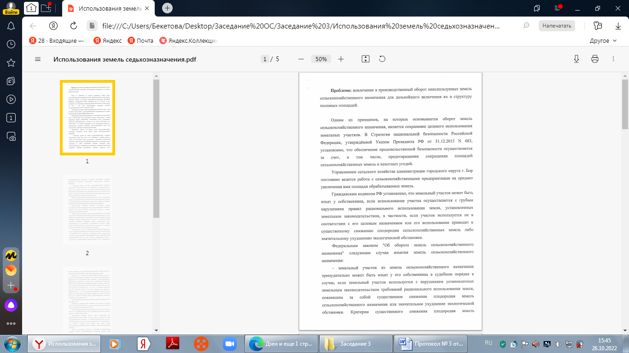
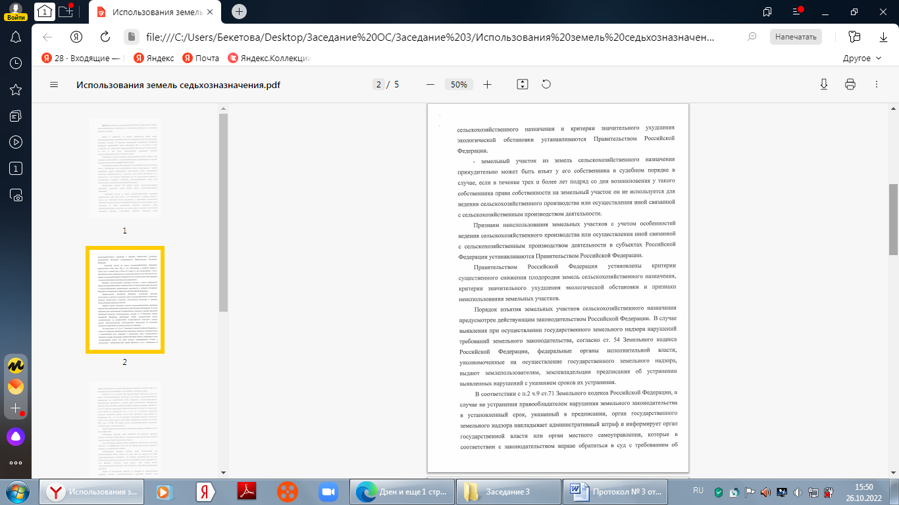
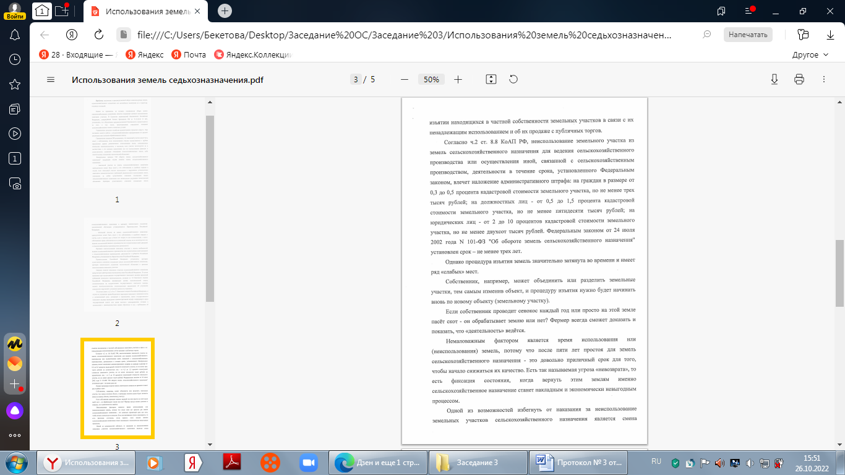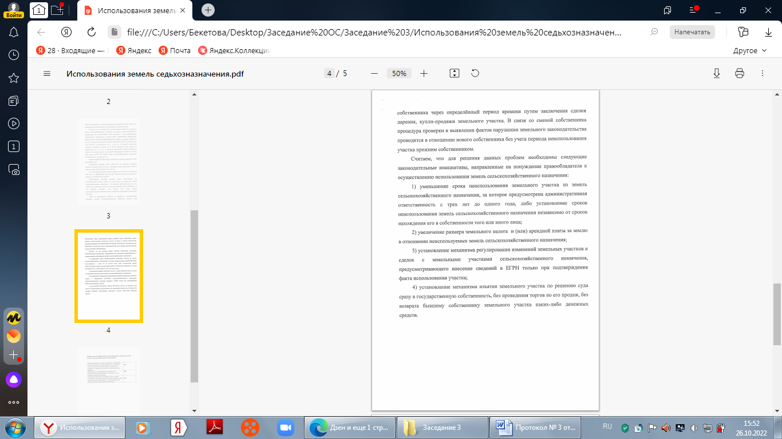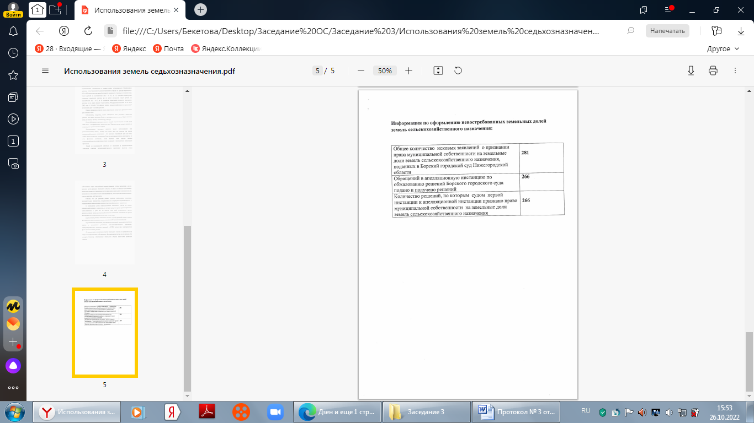

Приложение 3
к протоколу № 3 от 8 сентября 2022г.
